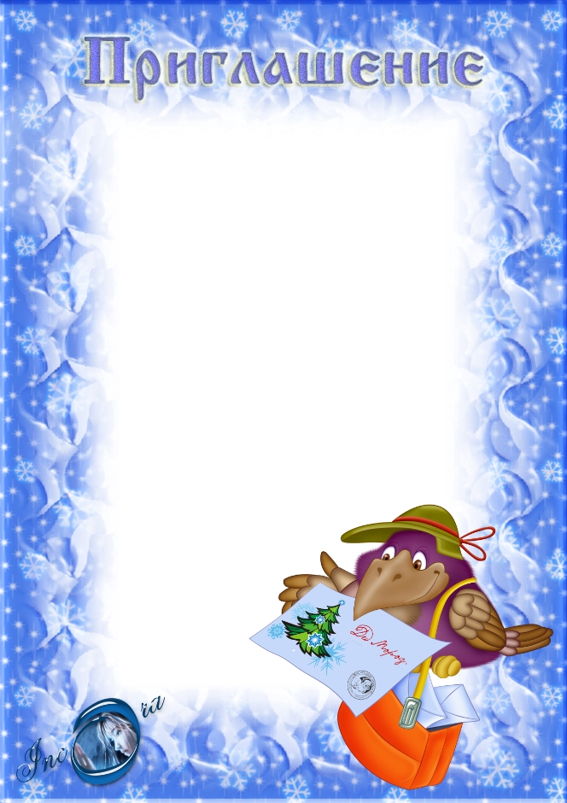

**Уважаемые родители, дедушки и бабушки!**

**Приглашаем Вас в наш детский сад на**

**Новогодний праздник**

**25 декабря в 15.30**

**Воспитатели группы**

**«Лучики» и «Почемучки».**